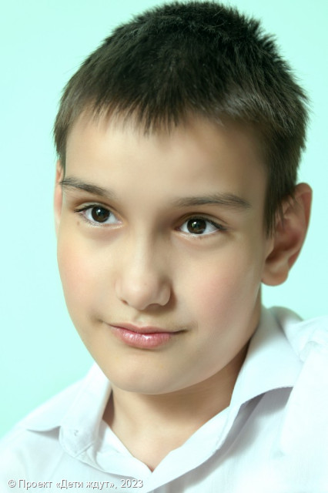

**Егор**

**Возраст: 13**  
**Номер анкеты:** a9fge-ysg0  
**Мальчик**   
**Возможные формы устройства:** усыновление, опека (попечительство).   
**Братья/сестры:** нет.   
**Группа здоровья:** V  
**Регион:** [Ленинградская область](http://sirota-lo.ru/index.php?option=com_content&view=article&id=5&Itemid=112), опека: [Гатчина](http://sirota-lo.ru/index.php?option=com_content&view=article&id=84&Itemid=122).

Егор - спокойный, рассудительный, доброжелательный мальчик. У него уже довольно серьезно сформированы собственные жизненные принципы, он пытается отстаивать свою точку зрения, делает это спокойно и аргументировано. У Егора есть особенности развития, он ограничен в возможности передвигаться, как другие люди. При этом он отказывается мириться с обстоятельствами, старается, как можно больше ходить самостоятельно, опираясь на ходунки. Еще Егор хорошо учится, ответственно выполняет домашнюю работу, с удовольствием участвует в жизни класса, школы, посещает различные кружки. Он быстро вступает в контакт даже с малознакомыми людьми, в общении старается быть вежливым.

Егор очень обаятельный и улыбчивый мальчик. И он очень хочет жить в любящей семье!